Warszawa, 18 marca 2020 r.
Informacja prasowa
Pielęgnacyjny plan na wiosnę - piękne dłonie
Wiosna zbliża się wielkimi krokami, co jest świetną motywacją do postawienia przed sobą nowych, pielęgnacyjnych celów. Czas pomyśleć o dłoniach. Dzisiaj, wiele mówi się o utrzymaniu prawidłowej higieny i częstym myciu rąk. To niezwykle istotne, jednak mało kto zastanawia się jak nasza skóra reaguje na częste mycie, używanie mydeł i płynów dezynfekujących. Niestety, często działają one wysuszająco. Czas zaopatrzyć się w kolejny, niezbędny produkt codziennego użytku – naturalny i odżywczy krem do rąk, który sprawi, że w wiosnę wkroczysz z pięknymi, zadbanymi dłońmi.
Dłonie to wizytówka zarówno kobiet, jak i mężczyzn. Częste zabiegi higieniczne sprawiają, że dłonie wołają o ratunek. Remedium na przesuszoną skórę będą naturalne kremy do rąk, które odżywiają, nawilżają i pielęgnują. Ma to ogromne znaczenie szczególnie po zimie, podczas której dodatkowym wrogiem jest zimne, drażniące powietrze. Marka Natura Siberica przygotowała przegląd kremów do rąk, które powinny zająć pierwsze miejsce na wiosennej liście „must have”.
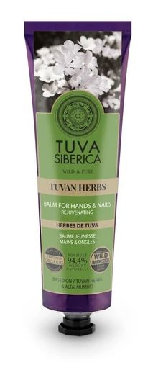
Ochronny odmładzający bio-balsam do rąk i paznokci Tuvan Herbs Tuva Siberica
Delikatny balsam do suchych i zniszczonych dłoni, który skutecznie je nawilża i regeneruje. Formuła zawiera 94,4% składników naturalnych. Ałtajskie mumio to najcenniejsza górska żywica, która regeneruje, odmładza i chroni skórę dłoni przed negatywnym działaniem czynników zewnętrznych. Kompleks 7 ziół z Tuvy zmiękcza, odżywia i nawilża skórę.
Cena: 22.99 zł

Odżywczy krem do rąk Oblepikha Professional

Bogaty krem do rąk wypełniony organicznymi olejami z rokitnika ałtajskiego i amarantusa, które wyjątkowo skutecznie odżywiają i nawilżają nawet najbardziej suchą skórę rąk. Olej z żurawiny, bogaty w witaminy i antyoksydanty wzmacnia i chroni dłonie przed niekorzystnym wpływem czynników środowiskowych. Krem szybko się wchłania i delikatnie pachnie, a skóra po aplikacji staje się miękka i jedwabista w dotyku.

Cena: 19.99 zł
Naturalny regenerujący krem do rąk Alladale

Naturalny odżywczo-regenerujący krem do rąk, który intensywnie wygładza, nawilża i regeneruje skórę dłoni. Dzięki zawartości organicznego ostu o działaniu nawilżającym, szybko redukuje szorstkość i suchość skóry. Różeniec górski wzmacnia, napina i wygładza naskórek. Oliwa z oliwek głęboko odżywia i tworzy na powierzchni skóry płaszcz ochronny, zapobiegający odparowywanie wody z naskórka. Dzika róża natomiast dostarcza skórze witamin, pobudza procesy regeneracyjne oraz wzmacnia jej naturalna barierę ochronną. Krem świetne sprawdza się w trakcie zimowej pielęgnacji. Zawiera minimum 98% naturalnych składników.

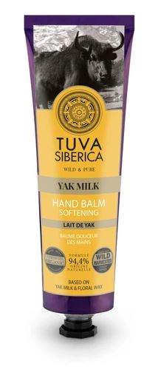
Cena: 21.99 zł

Zmiękczający bio – balsam do rąk Yak Milk Tuva Siberica

Zmiękczający balsam do dłoni, który delikatnie pielęgnuje i przy regularnym stosowaniu doskonale wygładza i nawadnia nawet najbardziej przesuszoną skórę rąk. Formuła zawiera 94,4 % składników naturalnych. Mleko jaka to unikalne źródło białka, witamin i aminokwasów, które intensywnie odżywia skórę przywracając jej właściwą równowagę hydro-lipidową. Wosk kwiatowy zmiękcza skórę dłoni i tworzy cienką warstwę ochronną, która utrzymuje wilgoć w skórze.

Cena: 22.99 zł

Naturalny ochronny krem do twarzy i dłoni na każdą pogodę Wolf Code Natura Siberica Men

Wielofunkcyjny krem ochroni twarz oraz dłonie przed zimnem, wiatrem, suchym powierzę oraz innymi negatywnie wpływającymi na skórę czynnikami zewnętrznymi. Ten wyjątkowo silnie skoncentrowany koktajl dzikich organicznych roślin zapewnia całodniowe nawilżenie i odżywienie skóry. W 100% syberyjski kosmetyk skutecznie wykorzystuje siłę i bogate właściwości dziko rosnących jagód i ziół. Produkt naturalny i certyfikowany przez ECOCERT COSMOS NATURAL. Dziki żeń-szeń syberyjski to krzew, który jest w stanie przetrwać nawet w najbardziej ekstremalnych warunkach zimy syberyjskiej. Dzieje się tak dlatego, że zawiera do 30% więcej składników aktywnych niż pozostałe rodzaje żeń-szenia. Jest wyjątkowo bogaty w kwasy organiczne, witaminy z grupy B. Odżywia, nawilża i reguluje ilość wody w komórkach, idealny w pielęgnacji również skóry wrażliwej. Organiczny różeniec górski to naturalny stymulator dla naszej skóry. Ma silne działanie antyoksydacyjne, niwelujące procesy starzenia się skóry. Szczególnie polecany jest w pielęgnacji skóry wrażliwej. Naturalnie reguluje jej odporność, wzmacnia ją, a także chroni przed szkodliwym wpływem czynników zewnętrznych. Stymuluje regenerację skóry, wygładza i oczyszcza.
Cena: 30.25 zł

Odwiedź nas na:
Facebooku: https://www.facebook.com/NaturaSibericaPolska/
Instagramie: https://www.instagram.com/naturasibericapolska/
Dossier marki:
Natura Siberica to marka kosmetyków naturalnych produkowanych w Unii Europejskiej ze składników roślinnych pochodzących z Syberii. Formuła produktów oparta jest na starannie wyselekcjonowanych i przygotowanych ekstraktach i olejach roślinnych. Rośliny syberyjskie wykorzystywane do produkcji kosmetyków Natura Siberica hodowane są na certyfikowanych farmach organicznych (UE 834/07) lub pozyskiwane są metodą dzikich zbiorów. Większość z nich posiada również certyfikaty głównych europejskich stowarzyszeń ekologicznych: ICEA (Włochy), Ecocert (Francja), BDIH (Niemcy) czy Soil Association (Anglia).

Kontakt dla mediów:
Paula Minkus
Triple PR
22 216 54 20, 601 542 502
paula.minkus@triplepr.pl
www.triplepr.pl

